**Средняя группа**

**Закрепите с детьми.**

**«Осень»**

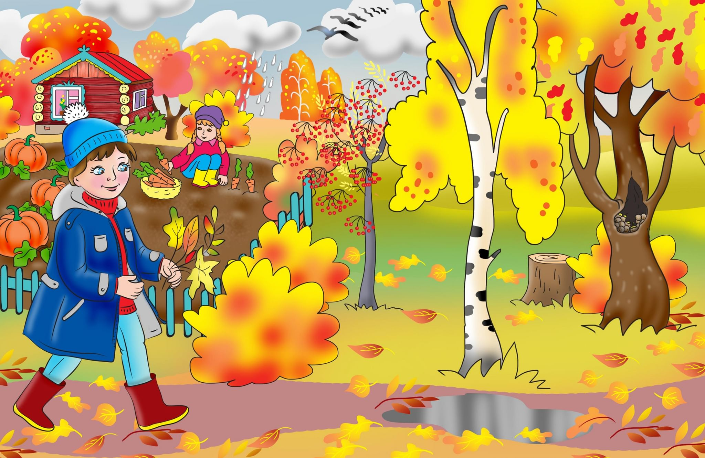

**Словарь**

Осень, погода, дождь, листья, трава, цветы, птицы, тучи, лужи, зонт, плащ, солнце, ветер.

Идут (дожди), падают, опадают, осыпаются, исчезают, светит, дует, растет, желтеют, краснеют, срывают, ставят (в вазу).

Дождливый, теплый, холодный, золотой, красные, желтые, зеленые, коричневые, сухие, красивые, большие, маленькие.

Часто, прохладно, пасмурно.

**Грамматика**

**Игра «Назови ласково»**

Дождь – дождик

Лист, трава, цветок, птица, туча, лужа, зонт, солнце, ветер, плащ.

**Игра «Посчитай-ка»**

Один лист, два листа, три листа, четыре листа, пять листьев

Травинка, цветок, птица, туча, лужа, зонт, солнце, ветер, плащ.

**Игра «Один - много»**

Один лист – много листьев

Трава, цветок, птица, туча, лужа, зонт, солнце, ветер, плащ.

**Игра «Что делает? Что делают?»**

Листья (что делают?) – летят, кружатся, опадают, зеленеют, желтеют и т.д.

Тучи (что делают?) – собираются, плывут и т.д.

Осень (что делает?) – приходит, наступает, наводит грусть…

Дождь (что делает?) – льёт, моросит, идёт, накрывает…

Птицы (что делают?) - улетают…

Трава (что делает?) – желтеет, вянет …

Ветер (что делает?) - воет, дует …

Животные (что делают?) – готовят запасы ...

Деревья (что делают?) – сбрасывают листья ...

**Игра «Подбери признак»**

Осень (какая?) – ранняя, поздняя, грустная, солнечная, золотая, дождливая, сырая, холодная, урожайная и т.п.

Листья (какие?) – разноцветные, красивые, желтые и т.п.

Дождь (какой?) – мелкий, моросящий, холодный, частый, короткий, унылый, сильный…

Солнце (какое?) - тусклое... Деревья (какие?) …

Погода (какая?) … Небо (какое?) …

Земля – (какая?) ... Облака – (какие) ...

Трава – (какая?) ... День – (какой?) ...

Ветер – (какой?) ...

**Средняя группа**

**Домашнее задание «Осень»**

**Словарь**

Осень, погода, дождь, листья, трава, цветы, птицы, тучи, лужи, зонт, плащ, солнце, ветер.

Идут (дожди), падают, опадают, осыпаются, исчезают, светит, дует, растет, желтеют, краснеют, срывают, ставят (в вазу).

Дождливый, теплый, холодный, золотой, красные, желтые, зеленые, коричневые, сухие, красивые, большие, маленькие.

Часто, прохладно, пасмурно.

**Грамматика**

**Игра «Назови ласково»**

Дождь – дождик

Лист, трава, цветок, птица, туча, лужа, зонт, солнце, ветер, плащ.

**Игра «Посчитай-ка»**

Один лист, два листа, три листа, четыре листа, пять листьев

Травинка, цветок, птица, туча, лужа, зонт, солнце, ветер, плащ.

**Игра «Один - много»**

Один лист – много листьев

Трава, цветок, птица, туча, лужа, зонт, солнце, ветер, плащ.

**Игра «Что делает? Что делают?»**

Листья (что делают?) – летят, кружатся, опадают, зеленеют, желтеют и т.д.

Тучи (что делают?) – собираются, плывут и т.д.

Осень (что делает?) – приходит, наступает, наводит грусть…

Дождь (что делает?) – льёт, моросит, идёт, накрывает…

Птицы (что делают?) - улетают…

Трава (что делает?) – желтеет, вянет …

Ветер (что делает?) - воет, дует …

Животные (что делают?) – готовят запасы ...

Деревья (что делают?) – сбрасывают листья ...

**Игра «Подбери признак»**

Осень (какая?) – ранняя, поздняя, грустная, солнечная, золотая, дождливая, сырая, холодная, урожайная и т.п.

Листья (какие?) – разноцветные, красивые, желтые и т.п.

Дождь (какой?) – мелкий, моросящий, холодный, частый, короткий, унылый, сильный…

Солнце (какое?) - тусклое... Деревья (какие?) …

Погода (какая?) … Небо (какое?) …

Земля – (какая?) ... Облака – (какие) ...

Трава – (какая?) ... День – (какой?) ...

Ветер – (какой?) ...